Лабораторная работа №3. Шифрование гаммированием.

Предмет: Математические основы защиты информации и информационной безопасности

Александр Сергеевич Баклашов

Содержание

# 1 Цель работы

Рассмотреть и реализовать алгоритм шифрования гаммированием конечной гаммой.

# 2 Задание

Реализовать шифрование гаммированием конечной гаммой.

# 3 Теоретическое введение

## 3.1 Шифрование гаммированием конечной гаммой

Гаммирование конечной гаммой $−$ это один из методов симметричного шифрования, который использует последовательность случайных символов (гамму), имеющую конечную длину, для шифрования и расшифрования сообщения. В данном методе каждый символ исходного текста комбинируется с соответствующим символом из гаммы с использованием операции побитового XOR (исключающее ИЛИ). Центральной идеей является то, что использование гаммы делает шифрованный текст статистически случайным и с трудом поддается анализу.

Теоретическое введение в гаммирование конечной гаммой включает следующие ключевые понятия и аспекты:

Симметричное шифрование: Гаммирование конечной гаммой относится к симметричным методам шифрования, где один и тот же ключ (гамма) используется как для шифрования, так и для расшифрования сообщения. Это отличается от асимметричных методов, где используются разные ключи для шифрования и расшифрования.

Последовательность гаммы: Гамма представляет собой последовательность символов (обычно битов или байтов), имеющую конечную длину. Для успешного шифрования и расшифрования длина гаммы должна быть такой же, как длина исходного текста.

Операция XOR: Для каждого символа исходного текста и символа гаммы выполняется операция XOR. Это операция, которая возвращает 1 (или true), если биты операндов разные, и 0 (или false), если биты одинаковые.

Ключевое пространство: Ключевое пространство метода гаммирования конечной гаммой зависит от длины гаммы. Чем больше длина гаммы, тем больше возможных ключей и, следовательно, тем выше стойкость шифрования.

Стойкость к криптоанализу: Стойкость шифра гаммирования конечной гаммой зависит от случайности и длины гаммы. Чем более случайной и длинной является гамма, тем сложнее проводить атаки на шифр, такие как атаки методом частотного анализа.

Гаммирование конечной гаммой остается одним из важных методов симметричного шифрования, и его применение может быть найдено в различных областях, включая информационную безопасность, сетевые коммуникации, телекоммуникации и другие сферы, где требуется конфиденциальность и защита данных от несанкционированного доступа.

# 4 Выполнение лабораторной работы

## 4.1 Шифрование гаммированием конечной гаммой

### 4.1.1 Задача

Реализовать шифрование гаммированием конечной гаммой

#### 4.1.1.1 Решение

Напишем функцию для шифрования текста (рис. 1)

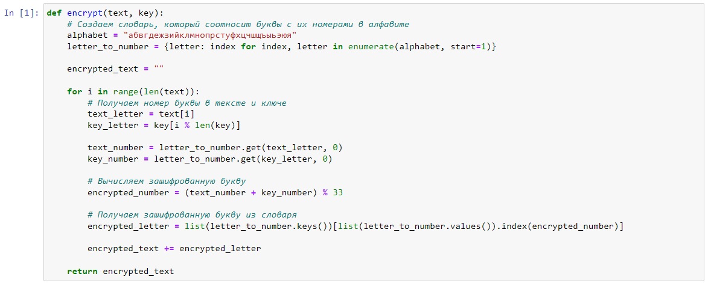

Figure 1: Шифрование текста

Напишем функцию для дешифрования текста (рис. 2)

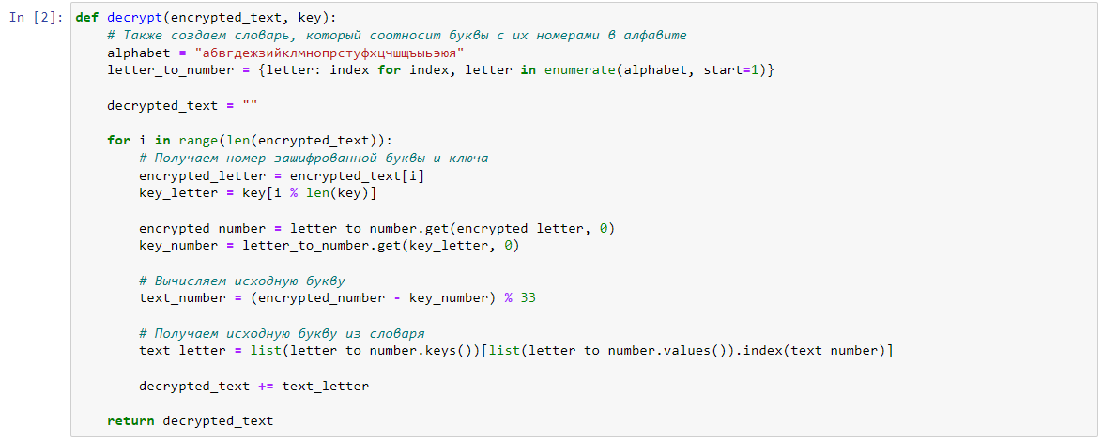

Figure 2: Дешифрование текста

Напишем реализацию шифрования гаммированием конечной гаммой с помощью функций (рис. 3)

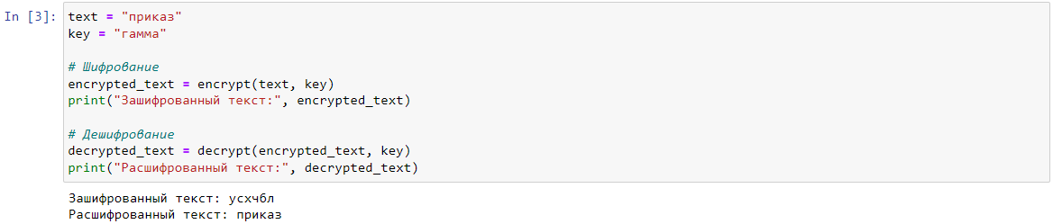

Figure 3: Реализация

# 5 Выводы

В ходе данной лабораторной работы я рассмотрел и реализовал алгоритм шифрования гаммированием конечной гаммой.

# 6 Библиография

1. Python documentation. [Электронный ресурс]. М. URL: [Python documentation](https://docs.python.org/3/index.html) (Дата обращения: 28.09.2023).
2. Лабораторная работа №3. Шифрование гаммированием. - 3 с. [Электронный ресурс]. М. URL: [Лабораторная работа №3. Шифрование гаммированием.](https://esystem.rudn.ru/pluginfile.php/2089797/mod_folder/content/0/lab03.pdf) (Дата обращения: 07.10.2023).